21. týdenní úkol – 6. – 10. 3. (20. 3.) Jméno: ______________________________

1. 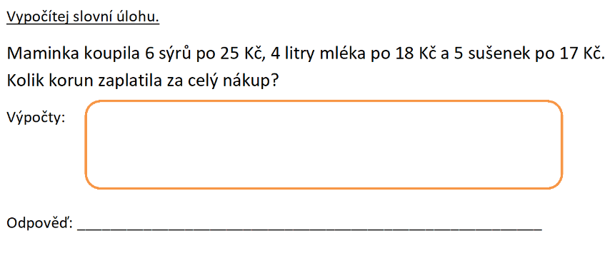
2. 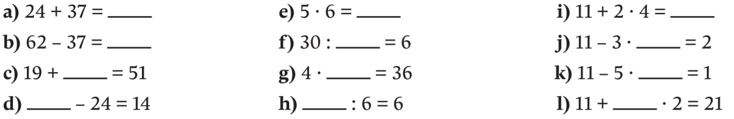**Vypočítám.**
3. **Určím, v jakém pořadí pokládal Lojza na stůl barevné kruhy.**



__________________________________________________________________________________

__________________________________________________________________________________

__________________________________________________________________________________

__________________________________________________________________________________

